Bonjour à toutes et à tous,

J’espère que vous allez bien…
Voilà de quoi occuper vos longues journées de confinement.
Pour faire au plus simple en raison des soucis informatiques, je vous envoie une feuille route qui vous permet d’organiser votre travail efficacement sur l’ensemble des 2 semaines et demi
Comme je l’ai expliqué vendredi, nous allons, en partie utiliser le site du CNED : les cours sont assez bien construits…et le serveur n’est pas saturé ;)

N’imprimez pas les documents (sauf si vous ne pouvez pas travailler sur ordi)
Ne vous laissez pas impressionner par la longueur de ce document :
- J’ai détaillé toutes les étapes
- C’est sur plusieurs jours
Je laisse ce document en format WORD pour que vous puissiez le modifier (taille de la police, couleur…) à votre guise.

Principe de fonctionnement :
Si vous avez des questions : regroupez-les dans un même mail pour éviter de saturer les serveurs (maximum 2 mails par élève par semaine).
- Rédigez-les de manière à ce que je les comprenne…(cela fera un petit exercice de français…).
- Posez des questions auxquelles je peux répondre…(« je ne comprends rien sur tout « est interdit ;)
Vous pouvez ME les envoyer quand vous le souhaitez. (à 3 heures du matin si vous voulez…)
MAIS, n’exigez pas toujours une réponse dans la minute…J’y répondrais de préférence sur vos heures de cours habituels…ou quand le serveur fonctionnera.

Inscription (gratuite)
Allez sur le site :
lycee.cned.fr
Créez votre compte en remplissant les rubriques
Vous recevrez un mail de confirmation
______________________________________

Vous pouvez répartir ce travail sur plusieurs jours, je vous donne ici le travail sur plusieurs cours.
L’idéal serait que tout soit terminé le vendredi 3 avril .

Sur le site du CNED
Semaine 2, jour 5

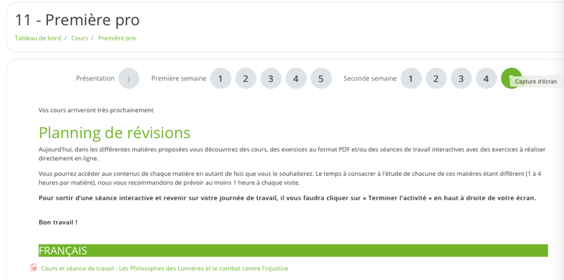
Allez sur « Cours et séance de travail – Les philosophes des Lumières et leur combat contre l’injustice.

(oui, vous allez vite vous en apercevoir : le fichier comprend…le corrigé des exercices ;)

Travail à faire :

TIMING : Chaque étape est prévue pour être faite entre 30 minutes pour les plus courtes et 1h à 1h30 environ pour les plus longues (exercices avec corrigés notamment)
Ne bloquez pas sur une difficulté, ce n’est pas grave de ne pas comprendre ou de ne pas réussir à faire une chose : notez -la et continuez ;)

- Lire la séance rapidement (page 1 à 14 uniquement)

- Comprendre ce que vous avez lu
(cherchez le vocabulaire, comme je vous ai appris à le faire, c’est à dire avec une définition simple que vous comprenez)
Notez dans votre cahier les définitions des mots que vous avez cherché.

- Recopier le cours dans votre cahier (j’ai surligné en jaune ce que vous devez copier) :

J’insiste : il faut recopier (à la main) les cours et ne pas imprimer et coller les pages

OBJET D’ETUDE 2
(suite)

Copier la page 3 en entier (I ‘essentiel à connaître)

NB : si des phrases ou des mots sont trop compliqués, vous avez droit de simplifier : l’essentiel est que vous compreniez ce qui est dans votre cahier

Faites des pauses, personne ne vous oblige à vous faire une tendinite au poignet !

On s’y remet

- Lire pages 4 et 5

- Au crayon de papier, sur votre cahier faire les questions 1 à 9 page 5
NB : Faites les d’abord sans tricher puis allez vérifier ou compléter vos réponses avec le corrigé

Faîtes une pause, votre poignet vous avez bien travaillé !

Allez, au boulot !

- Recopier le cours dans votre cahier page 6 en haut : (10 lignes)
(deux façons d’argumenter)

Ce passage est très important : à comprendre et à apprendre par coeur

NB : si des phrases ou des mots sont trop compliqués, vous avez droit de simplifier : l’essentiel est que vous compreniez ce qui est dans votre cahier

- Au crayon de papier, sur votre cahier faire les questions 6-7 et haut de la page 8
(2 séries de questions)
Doc 3 : Rousseau
Traité sur la tolérance Voltaire

NB : pour Voltaire, ce sera très simple, nous l’avons déjà vu en cours

NB : Faites les d’abord sans tricher puis allez vérifier ou compléter vos réponses avec le corrigé

C’est la récré….

Fin de la récré

- Recopier le cours dans votre cahier page 8 (quelques lignes)

Qu’est-ce qu’un réquisitoire ?

Ce passage est très important : à comprendre et à apprendre par coeur

- Travail optionnel pour tout le monde :

Questions page 9 : le Mariage de Figaro

La suite très relax (c’est très rapide)

- Recopier le cours dans votre cahier page 10 en haut (quelques lignes)

Qu’est-ce qu’un conte philosophique ?

Ce passage est très important : à comprendre et à apprendre par coeur
- Au crayon de papier, sur votre cahier faire les questions 1 à 5 page 10 (MIcromegas)
NB : Faites les d’abord sans tricher puis allez vérifier ou compléter vos réponses avec le corrigé

Petite pause…

On reprend ;)

- Recopier le cours dans votre cahier page 10 en bas et 11 en haut (l’influence des Lumières)

Voilà, le cours est fini.

II – le juste et l’injuste - page 11
III – Etude de la langue : le rôle des connecteurs logiques – page 12
IV – Expression : comment organiser un paragraphe – page 13

Ce sont des cours de méthodologie (déjà vus avec moi) et à connaître pour l’examen
Je vous laisse voir

- Je sais tout, merci (hum, hum…)
- Je sais déjà mais je préfère copier dans mon cahier et m’entrainer avec les exercices (bravo)
- Je ne suis pas sûr, je préfère copier dans mon cahier et m’entrainer avec les exercices (bravo)
- Je n’ai pas envie (je vous déconseille, mais c’est vous qui voyez…)

REPOS
Promis vous pourrez me montrer fièrement vos jolis cahiers, avec votre beau travail au retour
(« ça sera noté madame ? »…Pourquoi pas ?)

Travail de révision à répartir sur la période

Dans l’objectif du Diplôme Intermédiaire qui va arriver très vite à la reprise, vous devez apprendre tous les cours suivants :

TIMING : Prévoyez par exemple de consacrer 30 minutes par jour

HISTOIRE :

Séquence 1 : Etre ouvrier….

Faire une fiche de révision et apprendre

Séquence 2 : Les femmes….

Faire une fiche de révision et apprendre

(il nous reste 2 Séquences à faire…et à apprendre à la rentrée)

GEOGRAPHIE :

Séquence 1 : Acteurs, flux et réseaux….

Faire une fiche de révision et apprendre

Séquence 2 : Mondialisation

Faire une fiche de révision et apprendre

(il nous reste 2 Séquences à faire…et à apprendre à la rentrée)

FRANCAIS :

Objet d’étude 1 : Du côté de l’imaginaire

Faire une fiche de révision et apprendre

Objet d’étude 2 : Les philosophes des Lumières…(commencé)

Faire une fiche de révision et apprendre sur ce qui a déjà été vu en classe

+ apprendre les cours recopiés du CNED

(il nous reste 1 Séquence à faire…et à apprendre à la rentrée)

J’insiste : il est important de positionner un maximum de révision dès maintenant ET sur les vacances de printemps : à la rentrée, nous aurons juste le temps de faire les séquences qui restent…et il faudra les apprendre.
C’est tout à fait jouable si vous avez appris les cours déjà fait…

Travail en EMC

(il nous reste 2 Séquences à faire…et à apprendre à la rentrée)

TIMING : Prévoyez environ 2 heures (1h30 de recherches avec prise de note – 30 minutes de rédaction)

Recherche :

- Qu’est-ce que la citoyenneté ?
- Quels sont les principaux droits et devoirs du citoyen ?
(donnez des exemples dans différents domaines)

N’oubliez pas de citer vos sources.

Environ 20 lignes minimum bien rédigées sur feuille

Cette recherche est à me rendre sur feuille à votre retour.

Bon courage, MOTIVATION !

